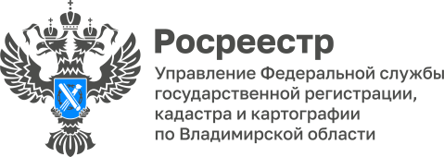

ПРЕСС-РЕЛИЗ

Управление Росреестра по Владимирской области информирует
об обучении сотрудников МФЦ Владимирской области

30 августа 2023 года состоялся очередной обучающий семинар для сотрудников многофункциональных центров предоставления государственных и муниципальных услуг Владимирской области.
В семинаре приняли участие заместитель руководителя Управления Александр Киреев и специалисты Управления.
В рамках обучающего семинара были рассмотрены актуальные вопросы, возникающие в процессе взаимодействия Управления Росреестра по Владимирской области и Филиала ППК «Роскадастр» по Владимирской области с сотрудниками МФЦ.
В ходе совместной встречи сотрудниками Управления была доведена информация об изменениях законодательства в учетно-регистрационной сфере.
Кроме того, проведен анализ ошибок, допускаемых сотрудниками МФЦ при приеме документов на государственный кадастровый учет и государственную регистрацию прав.
В заключение обучающего семинара сотрудники Управления ответили на вопросы специалистов МФЦ, осуществляющих прием документов на оказание услуг Росреестра, возникающие в текущей работе.
Управление отмечает, что проведение обучающих семинаров осуществляется сотрудниками Управления и Филиала на постоянной основе в течение года в соответствии с утвержденным Планом-графиком.

Материал подготовлен Управлением Росреестра
по Владимирской области

Контакты для СМИ
Управление Росреестра по Владимирской области
г. Владимир, ул. Офицерская, д. 33-а
Отдел организации, мониторинга и контроля
(4922) 45-08-29
(4922) 45-08-26

